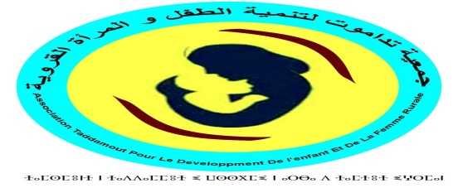
ميدلت في 12يونيو 2023

الموضوع : رسالة اعلان التعبير عن الاهتمام/فتح باب الترشيح لتأطير ثلاثة ورشات تكوينية وندوة
المرجع : اتفاقية شراكة الموقعة في 06يونيو 2023لتنفيذ مشروع من اجل دعم تمثيلة النساء في المجالس المنتخبة وخاصة الغرف المهنيةبين جمعية تداموت لتنمية الطفل والمرأة القروية وصندوق الدعم المخصص لتشجيع تمثيلية النساء التابعة لوزارة الداخلية.
تحية واحتراما،
بناء على الموضوع والمراجع المشار إليها أعلاه، وفي إطار الاستعداد والتعبئة لتنزيل أنشطة مشروع من اجل دعم تمثيلة النساء في المجالس المنتخبة وخاصة الغرف المهنية الذي تنفذه جمعية تداموت لتنمية الطفل والمرأة القروية بشراكة مع صندوق الدعم المخصص لتشجيع تمثيلية النساء، وبغرض الاستفادة من الأطر والخبرات الوطنية في مجال تقوية قدرات النساء بالمجالس المنتخبة والغرف المهنية، يشرفني أن اخبركم أن الجمعية فتحت من تاريخ 13يونيو 2023 إلى غاية 20 يونيو 2023. المجال لإبداء الاهتمام والترشيح لتأطير ندوة و ثلاثة ورشات في إطار المشروع السالف ذكره، وفق المجالات والجدولة رفقته،
موضوع النشاط | المدة والمكان | التاريخ
ندوة جهوية حول موضوع : "دعم تمثيلية النساء في المجالس المنتخبة وخاصة الغرف المهنية مدخل تعزيز مشاركة المرأة في الحياة السياسية" | يوم واحد | 24يونيو 2023
دورة تكوينية حول موضوع: "المرجعيات القانونيةالمنظمة للغرف المهنية" | يومان | 08 و09 يوليوز2023
دورة تكوينية حول موضوع: "الميزانية المدمجة للنوع الاجتماعي" | يومان | 01 و 02غشت 2023
دورة تكوينية حول موضوع: " اختصاصات المجالس الجماعية" | يومان | 02 و 03شتنبر 2023

فعلى الراغبين في ابداء الاهتمام لتأطير هاته الأنشطة ارسال البطاقة الوطنية والسيرة الذاتية بالإضافة الى برنامج و محتوى النشاط المراد تأطيره على العنوان التالي مقر جمعية تداموت لتنمية الطفل و المراة القروية ودلك قبل 20 يونيو 2023.assotadamout@gmail.com او على البريد الاليكتروني

